Tillsynsbegäran – information om höga naturvärden och fridlysta arter i avverkningsanmälan A 174-2021 i Härjedalens kommun

Detta dokument behandlar höga naturvärden i avverkningsanmälan A 174-2021 i Härjedalens kommun. Denna avverkningsanmälan inkom 2021-01-04 00:00:00 och omfattar 16,0 ha.

Vi begär härmed att Skogsstyrelsen fattar beslut enligt miljöbalken som säkerställer att skogens höga naturvärden bevaras samt säkerställer att EU-lagstiftning efterlevs och att artskyddsbrott förhindras. Vi önskar även ta del av de ställningstaganden och beslut som myndigheterna meddelar till följd av aktuell avverkningsanmälan och föreningens inlaga (se 34 § förvaltningslagen).

Nedan beskrivs fynd av naturvårdsarter och fridlysta arter som gjorts i det avverkningsanmälda området.

# Naturvårdsarter

I avverkningsanmälan har följande 16 naturvårdsarter hittats: Odontocolon appendiculatum (VU), rynkskinn (VU), urskogsmygga (VU), Urytalpa trivittata (VU), garnlav (NT), granticka (NT), knottrig blåslav (NT), rosenticka (NT), rödvingetrast (NT, §4), svartvit flugsnappare (NT, §4), vitgrynig nållav (NT), luddlav (S), stuplav (S), ögonpyrola (S), grönsiska (§4) och kungsfågel (§4). Av dessa är 11 rödlistade. För rödlistade arter har rödlistekategorin angivits inom parentes. Arter som är signalarter enligt Skogsstyrelsen har markerats med (S). För fridlysta arter anges även paragrafen i Artskyddsförordningen som arten är fridlyst enligt.

De påträffade naturvårdsarterna är ett tydligt kvitto på att detta rör sig om en skog med höga naturvärden. I Figur 1 visas en karta över det avverkningsanmälda området, där samtliga fyndplatser för naturvårdsarter som finns registrerade på Artportalen har markerats.

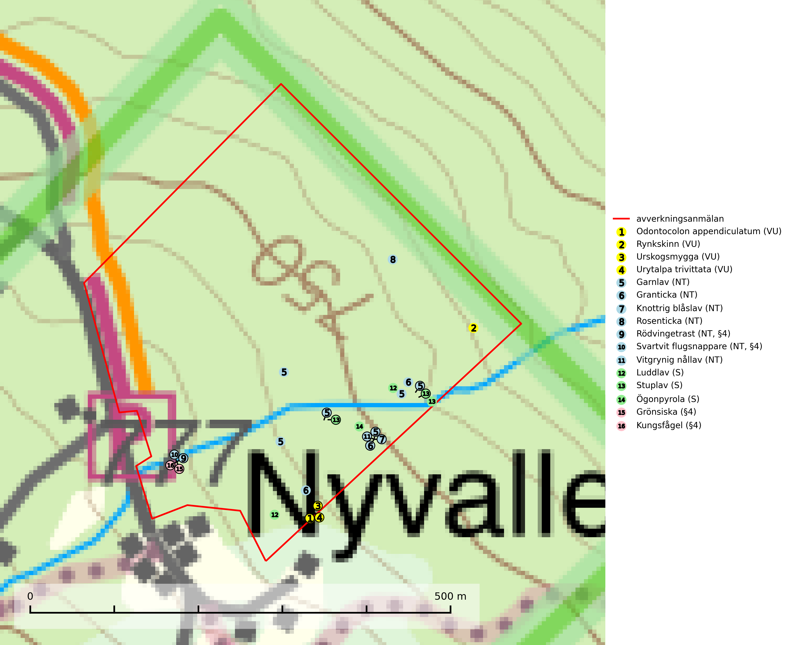

Figur 1. Fyndplatser för naturvårdsarter i det avverkningsanmälda området (röd linje). Markörer utan svart kant är placerade på fyndplatsen. Markörer med svart kant är placerade vid sidan av fyndplatsen och har ett svart streck som visar fyndplatsens exakta position. Kartans mittpunktskoordinat är N 6910506, E 425796 i SWEREF 99 TM.

**Garnlav (NT)** är en utpräglad barrskogsart som ibland kan drapera träden i norrländska grannaturskogar med hög luftfuktighet. Den förekommer även i talldominerade bestånd där den, förutom i trädens grenverk, påträffas hängande över ojämnheter i tallbarken. Arten har minskat starkt i södra och mellersta Sverige och den minskar även i sitt nordliga utbredningsområde. Orsaken till tillbakagången beror främst på slutavverkningar av naturskogsartade skogar. Bestånd med riklig förekomst bör regelmässigt sparas. Garnlav är värdväxt för den mycket sällsynta och akut hotade fjärilen barrskogslavfly (CR) som hör hemma i boreala barrskogar med riklig förekomst av värdväxten. Tidigare kunde arten konstateras årligen på flera platser vid Dala-Floda i Dalarna innan lokalerna kalavverkades. Senaste fyndet i landet av barrskogslavfly är från år 2000 då den påträffades vid Högberget i Sollefteå kommun (SLU Artdatabanken, 2024).

**Granticka (NT)** förekommer främst i äldre skogar med naturskogskaraktär, liksom i dimensionsavverkade och plockhuggna skogar. I äldre grannaturskog i norra Sverige är den alltjämt en förhållandevis vanlig karaktärsart, medan den längre söderut blir allt mer sällsynt. I Götaland och delar av Svealand är den en god signalart för skyddsvärda granskogsmiljöer. Arten bedöms ha minskat starkt under senare år på grund av skogsavverkningar, då den framför allt växer i äldre granskog med långvarig grankontinuitet. I urskogsliknande bestånd i norra Sverige kan ibland påträffas den mycket sällsynta tickan grantickeporing (VU), som lever på döda grantickor (SLU Artdatabanken, 2024; Nitare & Skogsstyrelsen, 2019).

**Knottrig blåslav (NT)** har sin huvudutbredning i gamla granskogar i det övre barrskogsbältet mot fjällen. Den signalerar alltid höga naturvärden och växer i skogar med lång kontinuitet, mest i opåverkade naturskogsbestånd. Arten överlever inte en slutavverkning (inklusive hänsyn) och den finns idag enbart i kontinuitetsskog. Lavens fortsatta förekomst bör säkerställas genom att lokaler med äldre barrskog skyddas (SLU Artdatabanken, 2024; Nitare & Skogsstyrelsen, 2019).

**Rosenticka (NT)**, rödlistad som nära hotad, ingår i en karaktäristisk association av vedsvampar som växer på gamla, grova granlågor i urskogsartade barrskogar. Den är placerad i toppen av Skogsstyrelsens värdepyramid för bedömning av skog med höga naturvärden och indikerar ett granskogsekosystem med långvarig kontinuitet av grova lågor. Artens beroende av grova granlågor innebär att alla skogsskötselåtgärder på eller i omedelbar närhet av lokalerna utgör ett hot på lång sikt. Det är angeläget att populationerna inte ytterligare glesas ut och ett tillräckligt antal områden där arten nu finns måste sparas för framtiden (Nitare & Skogsstyrelsen, 2019; SLU Artdatabanken, 2024).

**Rynkskinn (VU)**, rödlistad som sårbar, är en vednedbrytare som växer på grova granlågor och ingår i en karaktäristisk association av vedsvampar knutna till urskogsartade barrskogar. Den har klassificerats som en “urskogsindikator” och är placerad i toppen av Skogsstyrelsens värdepyramid för bedömning av skog med höga naturvärden. Allt tyder på att rynkskinn är mycket känslig för skogliga ingrepp (Nitare & Skogsstyrelsen, 2019; SLU Artdatabanken, 2024).

**Stuplav** är en mycket bra signalart i hela sitt utbredningsområde och förekommer nästan enbart i skogsmiljöer med höga naturvärden. Den indikerar långvarig förekomst av gamla lövträd och miljöer med konstant hög luftfuktighet. I skogar med suboceaniskt klimat finns det en mycket sällsynt parasit, njurlavsknapp *Pletocarpon nephromeum* (EN), som växer på stuplav (SLU Artdatabanken, 2024; Nitare & Skogsstyrelsen, 2019).

**Urskogsmygga (VU)** är en harkrankslik mygga som förekommer i granurskogsmiljöer och har bl.a. påträffats i raviner med granskog av högörtstyp med inslag av lövträd och riklig förekomst av liggande stammar. Brist på lämpliga livsmiljöer är det överskuggande hotet mot denna art och de senare årens rekordhöga avverkningar i Norrlands inland har påtagligt minskat artens habitat och förstärkt isoleringen av eventuella kvarvarande förekomster. Det är av stor betydelse att reservat och nyckelbiotoper binds samman med skyddszoner i landskapet längs vattenleder, stränder och myrkanter så att konnektiviteten upprätthålls för spridning mellan områden (SLU Artdatabanken, 2024).

**Vitgrynig nållav (NT)** växer nästan uteslutande på bark av gamla, senvuxna granar i skuggiga lägen med hög och jämn luftfuktighet. Den vanligaste naturtypen för arten är kontinuitetsskogar på frisk mark men den finns också i sumpgranskogar. På lång sikt utgör avverkningar av olikåldriga granskogar av naturskogskaraktär ett allvarligt hot mot arten och skogsbruksåtgärder på eller i närheten av växtplatserna bör undvikas. Naturskogsartade, fuktiga granskogar med förekomster av arten signalerar höga biologiska värden och bör bevaras (SLU Artdatabanken, 2024; Nitare & Skogsstyrelsen, 2019).

**Ögonpyrola** är normalt en bra signalart som visar på områden med höga naturvärden och stabila förhållanden, särskilt inom näringsfattiga trakter. Växten är mycket känslig för markskador och försvinner snabbt efter slutavverkning. Den hotas också av skogsgödsling och markavvattning (Nitare & Skogsstyrelsen, 2019).

# Fridlysta arter

Följande fridlysta arter har sina livsmiljöer och växtplatser i den avverkningsanmälda skogen: rödvingetrast (NT, §4), svartvit flugsnappare (NT, §4), grönsiska (§4) och kungsfågel (§4).

Observera att medlemsländerna är skyldiga att agera i enlighet med EU:s fågeldirektiv där det uttryckligen står att direktivet gäller för fåglar samt för deras ägg, bon och **livsmiljöer** (artikel 1). Vidare att de åtgärder som vidtas inte får leda till en försämring av den nuvarande situationen beträffande bevarandet av de fågelarter som avses i artikel 1 (artikel 13). Fågeldirektivet är styrande för tillsynsansvariga myndigheters ärendehantering, ställningstaganden och beslutsfattande.